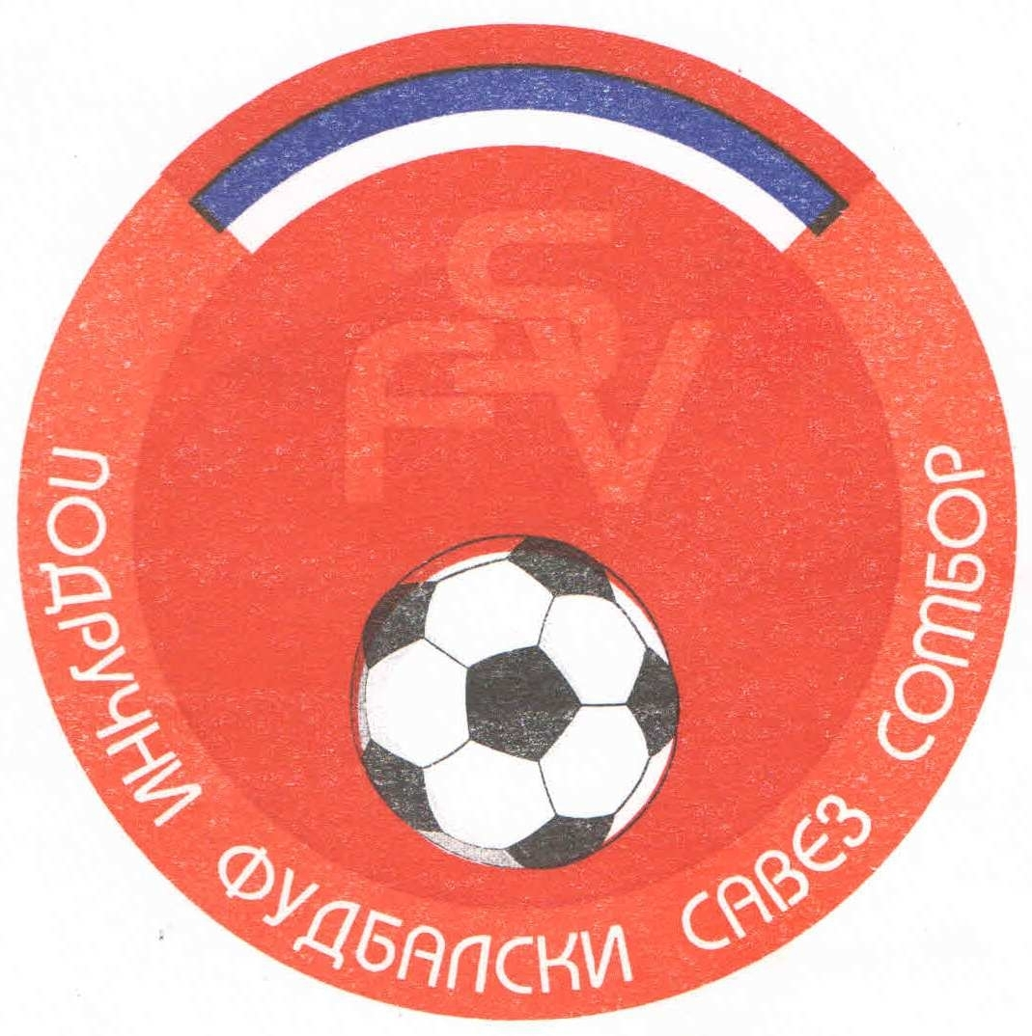
Подручни фудбалски савез Сомбор
25000 Сомбор, Венац Петра Бојовића 11
Тел/фах: 025-412-023
Ж.р.: 325-9500600013474-77
Е-Маил: pfssombor2021@gmail.com
Сајт: pfssombor.org.rs

Сомбор, 01.07.2025.

РЕЗУЛТАТИ ТАКМИЧЕЊА „ЛИГА МЛАЂИХ ПЕТЛИЋА“ ПФС СОМБОР
ЗА ПРОЛЕЋНИ ДЕО И КОНАЧНА ТАБЕЛА ТАКМИЧАРСКЕ 2024/25. СЕЗОНЕ
ГЕНЕРАЦИЈА 2014.ГОДИШТЕ

- Коло: 12./13. април
Место | Распоред | Резултати
Чонопља | Слога – слободна | /
Кљајићево | Кордун – Хајдук | 0:3
Сомбор | Спектар - Младост Апа | 3:1
Сомбор | Интернационал – Оранж | 3:4
Сомбор | Раванград 2018 - Жак | 1:5

- Коло: 26./27. април
Место | Распоред | Резултати
Сомбор | Раванград 2018 – слободан | /
Сомбор | Жак – Интернационал | 2:9
Сомбор | Оранж – Спектар | 3:0
Апатин | Младост Апа – Кордун | 3:0
Стапар | Хајдук – Слога | 2:3

- Коло: 03./04. мај
Место | Распоред | Резултати
Стапар | Хајдук – слободан | /
Чонопља | Слога - Младост Апа | 4:3
Кљајићево | Кордун – Оранж | 3:0
Сомбор | Спектар – Жак | 3:0
Сомбор | Интернационал – Раванград 2018 | 4:2

- Коло: 10./11. мај
Место | Распоред | Резултати
Сомбор | Интернационал – слободан | /
Сомбор | Раванград 2018 - Спектар | 4:4
Сомбор | Жак - Кордун | 3:0
Сомбор | Оранж – Слога | 3:3
Апатин | Младост Апа – Хајдук | 3:0

- Коло: 17./18. мај
Место | Распоред | Резултати
Апатин | Младост Апа – слободна | /
Стапар | Хајдук – Оранж | 4:9
Чонопља | Слога – Жак | 4:2
Кљајићево | Кордун – Раванград 2018 | 0:3
Сомбор | Спектар – Интернационал | 2:4

- Коло: 31./01. мај/јун
Место | Распоред | Резултати
Сомбор | Спектар – слободан | /
Сомбор | Интернационал – Кордун | 3:0
Сомбор | Раванград 2018 – Слога | 2:1
Сомбор | Жак – Хајдук | 0:3
Сомбор | Оранж – Младост Апа | 2:2

- Коло: 07./08. јун
Место | Распоред | Резултати
Сомбор | Оранж – слободан | /
Апатин | Младост Апа – Жак | 5:3
Стапар | Хајдук - Раванград 2018 | 3:0
Чонопља | Слога – Интернационал | 0:6
Кљајићево | Кордун – Спектар | 0:3

- Коло: 14./15. јун
Место | Распоред | Резултати
Кљајићево | Кордун – слободан | /
Сомбор | Спектар – Слога | 3:0
Сомбор | Интернационал - Хајдук | 7:0
Сомбор | Раванград 2018 - Младост Апа | 3:0
Сомбор | Жак - Оранж | 5:1

- Коло: 21./22. јун
Место | Распоред | Резултати
Сомбор | Жак – слободан | /
Сомбор | Оранж - Раванград 2018 | 2:7
Апатин | Младост Апа – Интернационал | 1:4
Стапар | Хајдук - Спектар | 1:3
Чонопља | Слога - Кордун | 3:0

Р.бр. | Име клуба | Победа | Пораз | Нерешено | Д.Г | П. Г. | Гол кол. | Број бодова
1. | Интернационал | 14 | 1 | 1 | 89 | 16 | +73 | 43
2. | Раванград 2018 | 10 | 3 | 3 | 45 | 23 | +22 | 33
3. | Спектар | 9 | 6 | 1 | 35 | 38 | -3 | 28
4. | Слога | 8 | 6 | 2 | 38 | 39 | -1 | 26
5. | Оранж | 8 | 6 | 2 | 48 | 52 | -4 | 26
6. | Хајдук | 6 | 6 | 4 | 26 | 51 | -25 | 19
7. | Младост Апа | 5 | 10 | 1 | 28 | 44 | -16 | 16
8. | Жак | 4 | 11 | 1 | 27 | 57 | -30 | 13
9. | Кордун | 3 | 13 | 0 | 12 | 49 | -37 | 9

КОМЕСАР ЗА ТАКМИЧЕЊЕ
„ ЛИГА МЛАЂИХ ПЕТЛИЋА “ ПФС СОМБОР
Гагрчин Милан, с.р.

